Задание. Рассмотрите рисунок. Дополните его так, чтобы получилась законченная картинка.

Задание. Рассмотрите рисунок. Дополните его так, чтобы получилась законченная картинка.

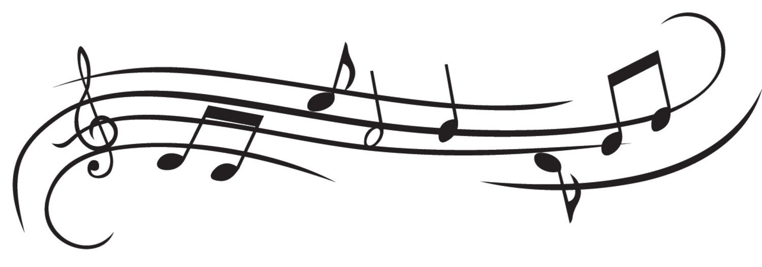
Ноты и дроби
Нота | Длительность (число) | Рисунок
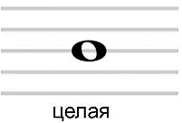
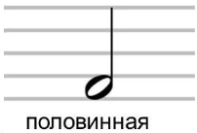
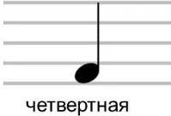
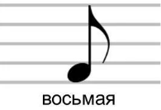
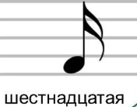

Задание 1. Найдите значение «нотного» выражения, заменив ноты соответствующими числами. В каждом случае запиши ответ в виде ноты.
Выражение | Математические действия | Ответ (нота)
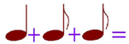
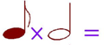
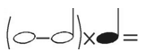
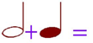

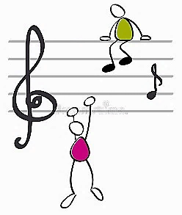
Задание 2. Зная, что одна точка, ставящаяся справа от ноты, удлиняет ноту наполовину от её основной длительности, зарисуйте нотные равенства. Запишите рядом соответствующее числовое выражение и найдите его значение. Какую закономерность можно наблюдать?
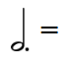 | 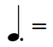 | 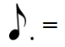

Длительность – __________________________________________________________________________
Задание 3. Для записи нот используется строка из пяти линий, называемая нотным станом. Нотная запись разбита вертикальными линиями на отдельные части. Каждая такая часть называется тактом.
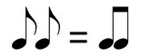
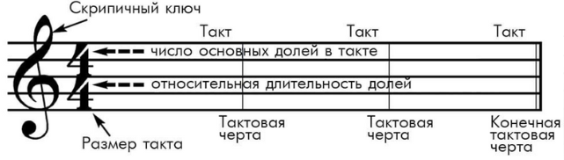
Сколько тактов содержится в записанной ниже мелодии? Подсчитайте общую длительность всех нот, входящих в каждый такт (все ответы запиши в виде дроби со знаменателем 4), зная, что две восьмушки рядом можно записать под одним ребром.
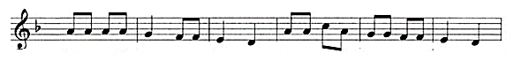

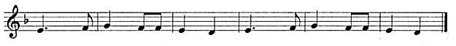

Размер музыкального произведения – ___________________________________
Задание 4. На нотном стане записана мелодия без разбиения на такты. Расставьте таковые черты, зная размер произведения.
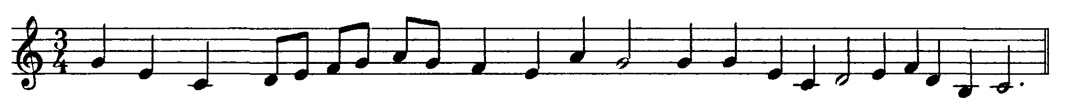
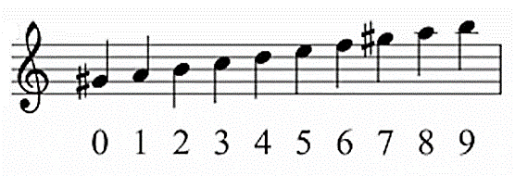
Задание 5. Используя приведённую ниже гамму и нотный стан, запишите мелодию числа $π$, заменив каждую цифру в нём на соответствующую четвертную ноту на нотном стане.
№ парты | 1 | 2 | 3 | 4 | 5
Фрагмент | 3,141 | 5926 | 5358 | 9793 | 2384

6 | 7 | 8 | 9 | 10 | 11 | 12 | 13 | 14 | 15
6264 | 3383 | 2795 | 0288 | 4197 | 1693 | 9937 | 5105 | 8209 | 7494

